**Муниципальное автономное дошкольное образовательное учреждение**

**№ 21 «Теремок» города Дубны Московской области**

**Конспект занятия для детей младшего дошкольного возраста**

**на тему: «Веселый Колобок».**

Подготовила и провела:

педагог – психолог Самсонова Н.В.

2020 г.

**Цель:**

* развитие познавательных процессов детей младшего дошкольного возраста.

**Задачи:**

* развитие зрительного восприятия;
* совершенствование навыков счета;
* развитие речи (активизация и обогащение словарного запаса, развития умения пользоваться фразовой речью при ответах на вопросы);
* развитие внимания и мышления;
* развитие общей и мелкой моторики;
* совершенствование навыков общения, воспитание доброжелательного отношения к окружающим.

**Оборудование и материалы:**

* мягкая игрушка колобок;
* плакат с изображением героев сказки «Колобок»;
* набор кубиков (для педагога – психолога и каждого ребенка);
* круги из картона (для педагога – психолога и каждого ребенка);
* чистые листы и карандаши (для каждого ребенка).

**Ход занятия:**

*-* Здравствуйте, дети! Я рада вас видеть! Посмотрите, кто вас сегодня встречает. Давайте поздороваемся с Зайчиком. (*Ответы детей: здравствуй, Зайчик; здравствуй, Зайчик, у тебя пушистая шубка, красивые глазки, ушки и хвостик.)*

***1. Упражнение «Расскажи сказку».***

*-* Прекрасно! Ребята, сегодня к нам в гости придет сказка. Хотите познакомится с ее сказочным героем? *(Ответы детей: да, хотим.)*

*-* Здравствуйте, ребята, я – Колобок. Вы меня знаете? *(Ответы детей: здравствуй, Колобок, мы тебя знаем; ты пришел из сказки.)*

*-* Испекла старуха Колобок и положила его на окно студиться. Надоело Колобку лежать: он и покатился с окна на лавку, с лавки на пол – да к двери, прыг с крыльца и укатился за ворота. Катится – катится Колобок по дорожке, а навстречу ему … Кого, ребята, встретил, Колобок? *(Ответы детей: зайца.)*

*-* А заяц говорит Колобку…Что заяц говорит Колобку? *(Ответы детей: Колобок, Колобок! Я тебя съем!)*

*-* Не ешь меня, заяц. Я от бабушки ушел, я от дедушки ушел. Покатился Колобок дальше, и встретил… Кого встретил Колобок? *(Ответы детей: волка.)*

*-* Что волк говорит Колобку? *(Ответы детей: Колобок, Колобок, я тебя съем.)*

*-* Не ешь меня, волк. Я от бабушки ушел, я от дедушки ушел, я от зайца ушел. И покатился Колобок дальше, тут ему на встречу … Кого встретил на этот раз Колобок? *(Ответы детей: медведя.)*

*-* Что медведь говорит Колобку? *(Ответы детей: Колобок, Колобок, я тебя съем.)*

*-* Не ешь меня, медведь. Я от бабушки ушел, я от дедушки ушел, я от зайца ушел, я от волка ушел. И покатился Колобок дальше. Кого дальше встретил Колобок? *(Ответы детей: лису.)*

*-* Чем закончилась сказка? *(Ответы детей: лиса съела Колобка.)*

*-* Ребята, а хотите помочь Колобку найти свой домик и спрятаться от лисы? *(Ответы детей: да, хотим.)*

***2. Подвижная игра «Найди свой домик».***

*-* Дети, по моему сигналу «пойдемте гулять» вы расходитесь по кабинету кто куда хочет. Зайчик будет гулять вместе с вами. По слову «домой» все бежите обратно и занимаете любое свободное место. *(Дети играют в соответствии с правилами.)*

***3. Упражнение «Построй домик из кубиков».***

*-* Отлично!Колобок смог спрятаться от лисы. Давайте все вместе построим домик для Колобка, а Зайчик будет вам помогать. Ребята,у меня на столе лежать кубики. Сколько всего кубиков на столе? *(Ответы детей: три кубика.)*

*-* Как вы думаете, что я сейчас строю? *(Ответы детей: башенку; домик; ворота; гараж.)*

*-* Правильно, я строю домик. Пожалуйста, возьмите кубики и постройте домик. *(Дети строят домик из кубиков.)*

*-* Молодцы!Пусть это будет домик для Колобка, который сможет в нем спрятаться. А теперь покажите мне ваши ладошки. Повторяйте движения вместе со мной.

***4. Пальчиковая игра «Замок».***

На двери висит замок.

Кто открыть его бы смог?

Мы замочком покрутили,

Мы замочком повертели,

Мы замочком постучали,

Мы замочек потянули

И открыли!

*(Дети делают движения в соответствии со стихотворением.)*

***5. Упражнение «Колобок».***

*-* Прекрасно! Дети, скажите мне, пожалуйста, на какую фигуру похож Колобок? Как вы считаете? *(Ответы детей: на круг.)*

*-* Совершенно верно! Давайте возьмем простой карандаш, круг из картона и попробуем обвести его. *(Дети рисуют круг.)*

*-* Я держу в руках карандаш. Какого цвета этот карандаш? *(Ответы детей: желтый карандаш.)*

*-* Правильно! Возьмите желтый карандаш и раскрасьте круг. Это Колобок! *(Дети раскрашивают круг желтый карандашом.)*

*-* Замечательно! Наше занятие подошло к концу, пришло время прощаться.

***6. Прощание.***

*-* Давайте попрощаемся с друг другом и Зайчиком. *(Дети прощаются с педагогом – психологом, друг с другом и Зайчиком, делятся своими впечатлениями.*

**Приложение 1**

**Карточка «Колобок»**

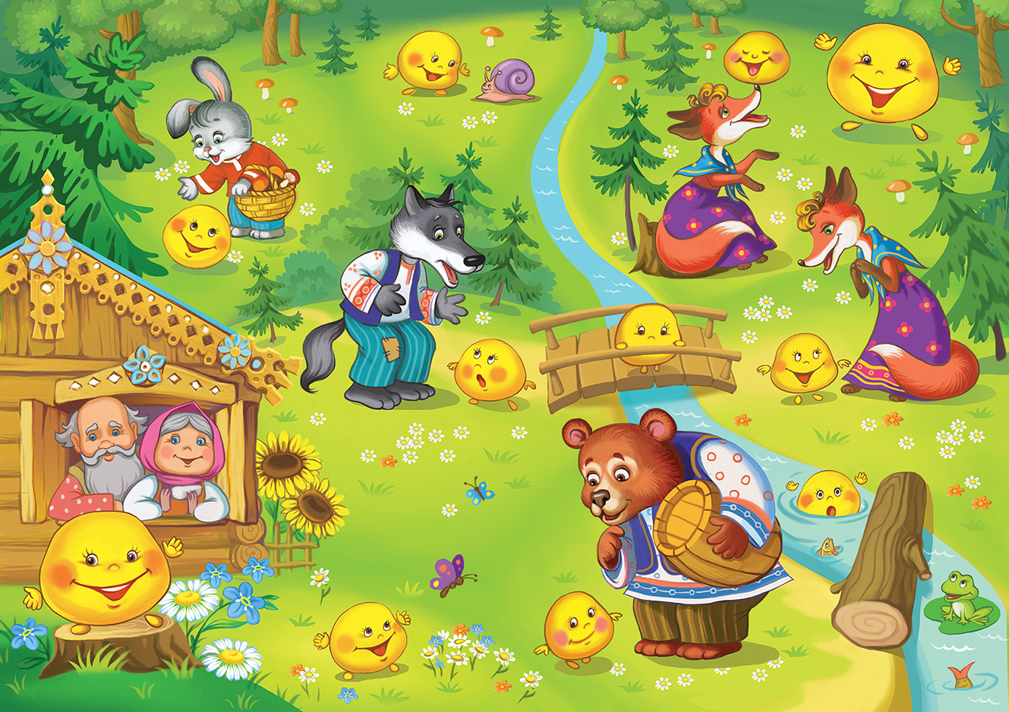

**Список литературы**

1. Башаева Т.В. Развитие восприятия у детей: форма, цвет, звук. Популярное пособие для родителей и педагогов, 1997 – 240 с.

2. Лисина Т.В., Морозова Г.В. Подвижные тематические игры для дошкольников. – М.: «Сфера», 2014. – 128 с.

3. Тихомирова Л.Ф. Развитие познавательных способностей детей. Популярное пособие для родителей и педагогов, 1996 – 192 с.

4. Черемошкина Л.В. Развитие памяти детей. Популярное пособие для родителей и педагогов, 1997 – 240 с.

5. Шарохина В.Л. Коррекционно – развивающие занятия в младшей группе: Конспекты занятий. – М.: Прометей; Книголюб, 2001. – 64 с.